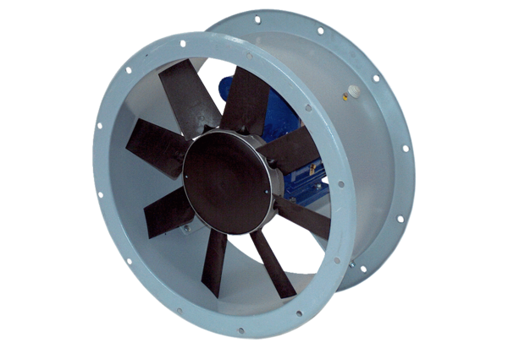Ventilateur hélicoïde pour gaine ronde DAR 71/4 2,2Unité de conditionnement : 1 pièceGamme: C
Numéro de référence : 0073.0130Fabricant : MAICO

